

**Об утверждении регламентов государственных услуг**

***Утративший силу***

Постановление Кызылординского областного акимата от 03 апреля 2014 года N 535. Зарегистрировано Департаментом юстиции Кызылординской области 06 мая 2014 года за N 4660. Утратило силу постановлением Кызылординского областного акимата от 13 ноября 2014 года N 759

      Сноска. Утратило силу постановлением Кызылординского областного акимата от 13.11.2014 N 759 (вводится в действие со дня подписания).  
      В соответствии с Законом Республики Казахстан от 23 января 2001 года "О местном государственном управлении и самоуправлении в Республике Казахстан" и Законом Республики Казахстан от 15 апреля 2013 года "О государственных услугах" акимат Кызылординской области **ПОСТАНОВЛЯЕТ:**  
      1. Утвердить прилагаемые:  
      регламент государственной услуги "Выдача лицензии, переоформление, выдача дубликатов лицензии на медицинскую деятельность";  
      регламент государственной услуги "Выдача лицензий, переоформление, выдача дубликатов лицензии на фармацевтическую деятельность";  
      регламент государственной услуги "Выдача лицензий, переоформление, выдача дубликатов лицензии на деятельность, связанную с оборотом наркотических средств, психотропных веществ и прекурсоров в области здравоохранения".  
      2. Контроль за исполнением настоящего постановления возложить на заместителя акима Кызылординской области Альназарову А.Ш.  
      3. Настоящее постановление вводится в действие по истечении десяти календарных дней после дня его первого официального опубликования, но не ранее введения в действие постановления Правительства Республики Казахстан от 24 февраля 2014 года N 141 "Об утверждении стандартов государственных услуг в сфере медицинской деятельности" и постановления Правительства Республики Казахстан от 24 февраля 2014 года N 142 "Об утверждении стандартов государственных услуг в сфере фармацевтической деятельности".

|  |  |
| --- | --- |
| Исполняющий обязанности акима |  |
| Кызылординской области | Н. Годунова |

|  |  |
| --- | --- |
|  | Утвержден постановлением акимата Кызылординской области от "03" апреля 2014 года N 535 |

**Регламент государственной услуги "Выдача лицензии, переоформление, выдача дубликатов лицензии на медицинскую деятельность"**  
**1. Общие положения**

      1. Наименование услугодателя: местный исполнительный орган области (государственное учреждение "Управление здравоохранения Кызылординской области" (далее – услугодатель)).  
      Прием заявлений и выдача результатов оказания государственной услуги осуществляются через:  
      1) услугодателя;  
      2) филиал Республиканского государственного предприятия "Центр обслуживания населения" по Кызылординской области, его отделы и отделения (далее - Центр);  
      3) веб-портал "электронного правительства": www.e.gov.kz или веб-портал "Е-лицензирование" www.elicense.kz (далее – портал).  
      2. Форма оказания государственной услуги: электронная (частично автоматизированная) и (или) бумажная.  
      3. Результат оказания государственной услуги – лицензия и (или) приложение к лицензии, переоформление лицензии и (или) приложения к лицензии, дубликат лицензии и (или) приложения к лицензии на медицинскую деятельность (далее - лицензия) либо мотивированный ответ об отказе в оказании государственной услуги (далее - отказ) в случаях и по основаниям, предусмотренным пунктом 10 стандарта государственной услуги "Выдача лицензии, переоформление, выдача дубликатов лицензии на медицинскую деятельность" (далее – стандарт), утвержденного постановлением Правительства Республики Казахстан от 24 февраля 2014 года N 141.  
      В случае обращения услугополучателя к услугодателю – результат оказания государственной услуги оформляется на бумажном носителе, распечатывается и заверяется печатью и подписью руководителя услугодателя.  
      При обращении услугополучателя через портал результат государственной услуги направляется услугополучателю в "личный кабинет" в форме электронного документа, удостоверенного электронной цифровой подписью (далее - ЭЦП) уполномоченного лица услугодателя.  
      4. Государственная услуга оказывается на платной основе.

**2. Описание порядка действий структурных подразделений (работников) услугодателя в процессе оказания государственной услуги**

      5. Основание для начала процедуры (действия) по оказанию государственной услуги: предоставление услугополучателем (либо его представителем по доверенности) услугодателю, в Центр либо через портал заявления согласно приложениям 1, 2 к стандарту.  
      6. Содержание каждой процедуры (действия), входящей в состав процесса оказания государственной услуги, длительность их выполнения:  
      1) услугополучатель (либо его представитель по доверенности) предоставляет услугодателю документы согласно пункта 9 стандарта;  
      2) сотрудник канцелярии регистрирует и предоставляет документы руководителю услугодателя (не более пятнадцати минут);  
      3) руководитель услугодателя рассматривает и направляет документы исполнителю (не более пятнадцати минут);  
      4) исполнитель подготавливает и предоставляет лицензию либо отказ руководителю услугодателя:  
      при выдаче лицензии и (или) приложения к лицензии – в течение тринадцати рабочих дней;  
      при переоформлении лицензии и (или) приложения к лицензии – в течение восьми рабочих дней;  
      при выдаче дубликата лицензии и (или) приложения к лицензии – в течение двух рабочих дней;  
      5) руководитель услугодателя подписывает и направляет лицензию либо отказ сотруднику канцелярии (не более пятнадцати минут);  
      6) сотрудник канцелярии регистрирует и выдает лицензию либо отказ услугополучателю (либо его представителю по доверенности) (не более пятнадцати минут).

**3. Описание порядка взаимодействия структурных подразделений (работников), услугодателя в процессе оказания государственной услуги**

      7. Перечень структурных подразделений (работников), услугодателя, которые участвуют в процессе оказания государственной услуги:  
      1) сотрудник канцелярии услугодателя;  
      2) руководитель услугодателя;  
      3) исполнитель;  
      4) работник Центра;  
      5) работник накопительного отдела Центра.  
      8. Описание последовательности процедур (действий) между структурными подразделениями (работниками) с указанием длительности каждой процедуры (действия) приведено в приложениях 1, 2 к настоящему регламенту.  
      9. Описание последовательности процедур (действий) приведено в блок-схеме прохождения каждого действия (процедуры) с указанием длительности каждой процедуры (действия) согласно приложениям 3, 4 к настоящему регламенту.

**4. Описание порядка взаимодействия с центром обслуживания населения и (или) иными услугодателями, а также порядка использования информационных систем в процессе оказания государственной услуги**

      10. Описание порядка обращения и последовательности процедур (действий) услугодателя и услугополучателя при оказании услуги через Центр:  
      1) услугополучатель (либо его представитель по доверенности) предоставляет в Центр документы согласно пункта 9 стандарта;  
      2) работник Центра регистрирует документы и выдает услугополучателю (либо его представителю по доверенности) расписку о приеме соответствующих документов с указанием:  
      номера и даты приема запроса;  
      вида запрашиваемой государственной услуги;  
      количества и названия приложенных документов;  
      даты (времени) получения государственной услуги и места выдачи документов;  
      фамилии и имени, отчества (при наличии в документе, удостоверяющем личность) работника Центра, принявшего документы;  
      наименования, контактных данных услугополучателя государственной услуги либо в случае предоставления услугополучателем неполного пакета документов, согласно перечню, предусмотренному пунктом 9 стандарта, расписку об отказе в приеме документов по форме согласно приложению 4 к стандарту;  
      в случае получения государственной услуги через Центр услугополучатель дает письменное согласие услугополучателя на использование сведений, составляющих охраняемую законом тайну, содержащихся в информационных системах, представленной Центром, если иное не предусмотрено законами Республики Казахстан;  
      3) работник накопительного отдела Центра перенаправляет документы услугодателю (в течение одного рабочего дня);  
      4) после принятия документов, действия структурных подразделений услугодателя в процессе оказания государственной услуги, осуществляются в соответствии с подпунктами 2-5 пункта 6 настоящего регламента;  
      5) сотрудник канцелярии регистрирует и направляет лицензию либо отказ в Центр (в течение одного рабочего дня);  
      6) работник Центра регистрирует и выдает услугополучателю (либо его представителю по доверенности) лицензию либо отказ (не более пятнадцати минут).  
      11. Описание порядка обращения и последовательности процедур (действий) услугодателя и услугополучателя при оказании услуги через портал:  
      1) услугополучатель (либо его представитель по доверенности) регистрируется на портале "электронного правительства" и направляет электронное заявление, удостоверенное ЭЦП услугополучателя и документы согласно пункта 9 стандарта;  
      2) исполнитель принимает электронное заявление и документы, в личный "кабинет" услугополучателя (либо его представителя по доверенности) направляется уведомление-отчет о принятии документов с указанием даты получения результата государственной услуги (не более пятнадцати минут);  
      3) после принятия электронного заявления и документов, действия структурных подразделений услугодателя в процессе оказания государственной услуги осуществляются в соответствии с подпунктами 2-5 пункта 6 настоящего регламента;  
      4) исполнитель регистрирует и отправляет результат оказания государственной услуги в "личный кабинет" услугополучателя (либо его представителя по доверенности) (не более пятнадцати минут).  
      Диаграмма функционального взаимодействия информационных систем, задействованных в оказании государственной услуги, в графической форме, приведена в приложении 5 к настоящему регламенту.

**5. Ответственность должностных лиц, оказывающих государственные услуги**

      12. Ответственными лицами за оказание государственной услуги являются руководители услугодателя и Центра (далее – должностные лица).  
      Должностные лица несут ответственность за реализацию оказания государственной услуги в установленные сроки в соответствии с законодательством Республики Казахстан.  
      13. Обжалование действий (бездействий) по вопросам оказания государственной услуги производится в соответствии с разделом 3 стандарта.  
      14. Номера контактного телефона для получения информации об услуге, также в случае необходимости оценки (в том числе обжалования) их качества: 8 (7242) 23-53-41, единого контакт-центра: (1414).

|  |  |
| --- | --- |
|  | Приложение 1 к регламенту государственной услуги "Выдача лицензии, переоформление, выдача дубликатов лицензии на медицинскую деятельность" |

      Описание последовательности процедур (действий) между структурными подразделениями (работниками) с указанием длительности каждой процедуры (действия) (при выдаче паспорта)  
      При обращении услугополучателя (либо его представителя по доверенности) к услугодателю

|  |  |  |  |  |  |  |
| --- | --- | --- | --- | --- | --- | --- |
| 1 | Номер действия  (хода, потока работ) | 1 | 2 | 3 | 4 | 5 |
| 2 | Наименование структурных подразделений | Сотрудник канцелярии услугодателя | Руководитель услугодателя | Исполнитель | Руководитель услугодателя | Сотрудник канцелярии услугодателя |
| 3 | Наименование действий (процесса, процедуры, операции) и их описание | регистрирует документы | рассматривает документы | подготавливает лицензию либо отказ | подписывает лицензию либо отказ | регистрирует лицензию либо отказ |
| 4 | Форма завершения (данные, документ, организационно-распорядительное  решение) | предоставляет документы руководителю услугодателя | направляет документы исполнителю | направляет лицензию либо отказ руководителю услугодателя | направляет лицензию либо отказ сотруднику канцелярии | выдает лицензию либо отказ услугополучателю (либо его представителю по доверенности) |
| 5 | Срок исполнения | не более 15 минут | не более 15 минут | при выдаче лицензии – в течение 13 рабочих дней;  при переоформлении – в течение 8 рабочих дней;  при выдаче дубликата – в течение 2 рабочих дней | не более 15 минут | не более 15 минут |

|  |  |
| --- | --- |
|  | Приложение 2 к регламенту государственной услуги "Выдача лицензии, переоформление, выдача дубликатов лицензии на медицинскую деятельность" |

      Описание последовательности процедур (действий) между структурными подразделениями (работниками) с указанием длительности каждой процедуры (действия) (при выдаче паспорта)  
      При обращении услугополучателя (либо его представителя по доверенности) в Центр

|  |  |  |  |  |  |  |  |  |  |
| --- | --- | --- | --- | --- | --- | --- | --- | --- | --- |
| 1 | Номер действия (хода, потока работ) | 1 | 2 | 3 | 4 | 5 | 6 | 7 | 8 |
| 2 | Наименование структурных подразделений | Работник   Центра | Работник накопительного отдела Центра | Сотрудник канцелярии услугодателя | Руководитель услугодателя | Исполнитель | Руководитель услугодателя | Сотрудник канцелярии услугодателя | Работник Центра |
| 3 | Наименование действий (процесса, процедуры, операции) и их описание | регистрирует документы, выдает услугополучателю  (либо его представителю по доверенности) расписку о принятии соответствующих документов либо об отказе в приеме документов | перенаправляет документы услугодателю | регистрирует документы | рассматривает документы | подготавливает лицензию либо отказ | подписывает лицензию либо отказ | регистрирует лицензию либо отказ | регистрирует лицензию либо отказ |
| 4 | Форма завершения (данные, документ, организационно-распорядительное решение) | направляет документы работнику накопительного отдела | предоставляет документы руководителю услугодателя | направляет документы исполнителю | направляет лицензию либо отказ руководителю услугодателя | направляет лицензию либо отказ сотруднику канцелярии | направляет лицензию либо отказ в Центр | выдает лицензию либо отказ услугополучателю (либо его представителю по доверенности) |
| 5 | Срок исполнения | не более 15 минут | в течение 1 рабочего дня | не более 15 минут | не более 15 минут | при выдаче лицензии – в течение 13 рабочих дней;  при переоформлении – в течение 8 рабочих дней;  при выдаче дубликата – в течение 2 рабочих дней | не более 15 минут | не более 15 минут | не более 15 минут |

|  |  |
| --- | --- |
|  | Приложение 3 к регламенту государственной услуги "Выдача лицензии, переоформление, выдача дубликатов лицензии на медицинскую деятельность" |

      Блок – схема описания последовательности процедур (действий) прохождения каждого действия (процедуры) с указанием длительности каждой процедуры (действия)   
      При обращении услугополучателя (либо его представителя по доверенности) к услугодателю

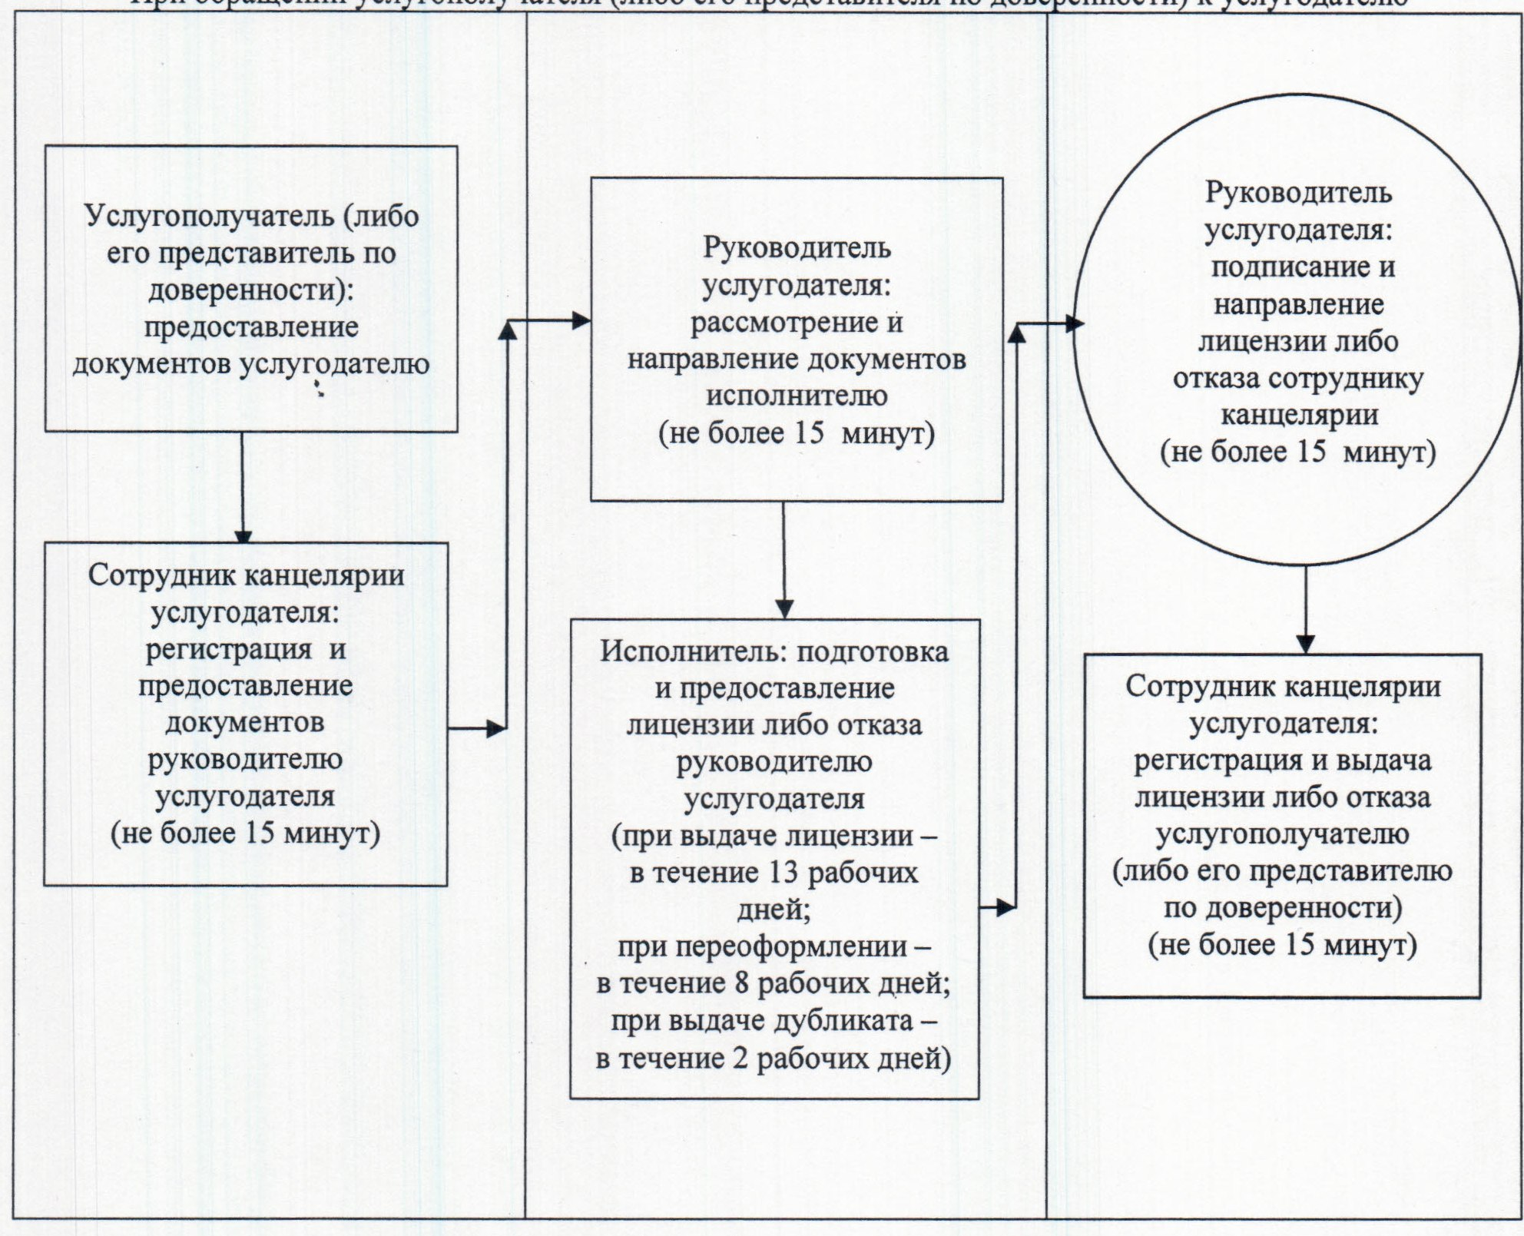

|  |  |
| --- | --- |
|  | Приложение 4 к регламенту государственной услуги "Выдача лицензии, переоформление, выдача дубликатов лицензии на медицинскую деятельность" |

      Блок – схема описания последовательности процедур (действий) прохождения каждого действия (процедуры) с указанием длительности каждой процедуры (действия)   
      При обращении услугополучателя (либо его представителя по доверенности) в Центр

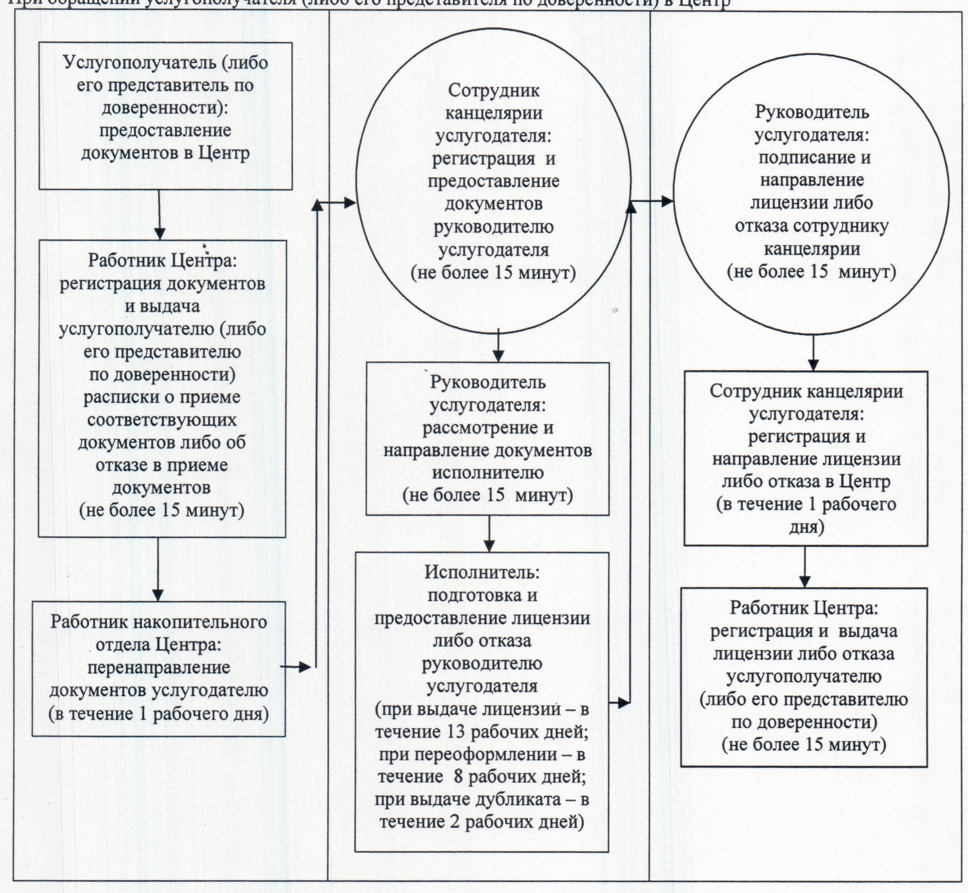

|  |  |
| --- | --- |
|  | Приложение 5 к регламенту государственной услуги "Выдача лицензии, переоформление, выдача дубликатов лицензии на медицинскую деятельность" |

      Диаграмма функционального взаимодействия информационных систем, задействованных в оказании государственной услуги, в графической форме

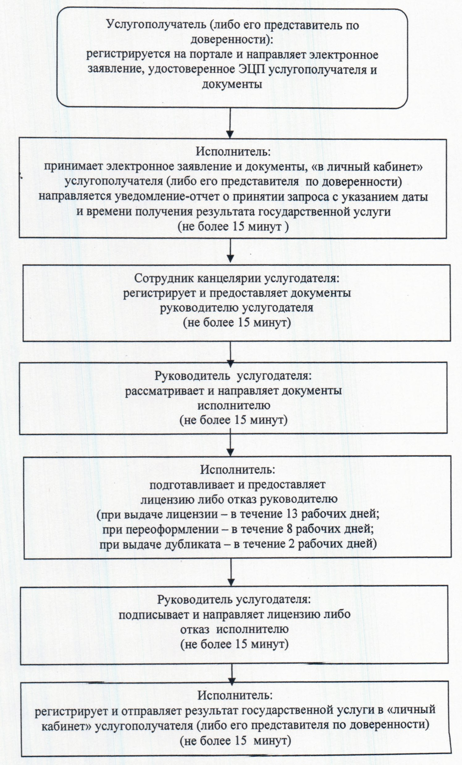

|  |  |
| --- | --- |
|  | Утвержден постановлением акимата Кызылординской области от "03" апреля 2014 года N 535 |

**Регламент государственной услуги "Выдача лицензий, переоформление, выдача дубликатов лицензии на фармацевтическую деятельность"**  
**1. Общие положения**

      1. Наименование услугодателя: местный исполнительный орган области (государственное учреждение "Управление здравоохранения Кызылординской области" (далее – услугодатель)).  
      Прием заявлений и выдача результатов оказания государственной услуги осуществляются через:  
      1) услугодателя;  
      2) веб-портал "электронного правительства": www.e.gov.kz или веб-портал "Е-лицензирование" www.elicense.kz (далее – портал).  
      2. Форма оказания государственной услуги: электронная (частично автоматизированная) и (или) бумажная.  
      3. Результат оказания государственной услуги – выдача лицензий, переоформление, выдача дубликатов лицензии на фармацевтическую деятельность (далее - лицензия) либо мотивированный ответ об отказе в оказании государственной услуги (далее - отказ) в случаях и по основаниям, предусмотренным пунктом 10 стандарта государственной услуги "Выдача лицензий, переоформление, выдача дубликатов лицензии на фармацевтическую деятельность" (далее – стандарт), утвержденного постановлением Правительства Республики Казахстан от 24 февраля 2014 года N 142.  
      В случае обращения услугополучателя за получением лицензии на бумажном носителе лицензия распечатывается и заверяется печатью и подписью руководителя услугодателя.  
      4. Государственная услуга оказывается на платной основе.

**2. Описание порядка действий структурных подразделений (работников) услугодателя в процессе оказания государственной услуги**

      5. Основание для начала процедуры (действия) по оказанию государственной услуги: предоставление услугополучателем (либо его представителем по доверенности) услугодателю либо через портал заявления согласно приложениям 1, 2 к стандарту.  
      6. Содержание каждой процедуры (действия), входящей в состав процесса оказания государственной услуги, длительность их выполнения:  
      1) услугополучатель (либо его представитель по доверенности) предоставляет услугодателю документы согласно пункта 9 стандарта;  
      2) сотрудник канцелярии регистрирует и предоставляет документы руководителю услугодателя (не более пятнадцати минут);  
      3) руководитель услугодателя рассматривает и направляет документы исполнителю (не более пятнадцати минут);  
      4) исполнитель подготавливает и предоставляет лицензию либо отказ руководителю услугодателя:  
      при выдаче лицензии и (или) приложения к лицензии – в течение тринадцати рабочих дней;  
      при переоформлении лицензии и (или) приложения к лицензии – в течение восьми рабочих дней;  
      при выдаче дубликата лицензии и (или) приложения к лицензии – в течение двух рабочих дней;  
      5) руководитель услугодателя подписывает и направляет лицензию либо отказ сотруднику канцелярии (не более пятнадцати минут);  
      6) сотрудник канцелярии регистрирует и выдает лицензию либо отказ услугополучателю (либо его представителю по доверенности) (не более пятнадцати минут).

**3. Описание порядка взаимодействия структурных подразделений (работников) услугодателя в процессе оказания государственной услуги**

      7. Перечень структурных подразделений (работников) услугодателя, которые участвуют в процессе оказания государственной услуги:  
      1) сотрудник канцелярии услугодателя;  
      2) руководитель услугодателя;  
      3) исполнитель.  
      8. Описание последовательности процедур (действий) между структурными подразделениями (работниками) с указанием длительности каждой процедуры (действия) приведено в приложениях 1 к настоящему регламенту.  
      9. Описание последовательности процедур (действий) приведено в блок-схеме прохождения каждого действия (процедуры) с указанием длительности каждой процедуры (действия) согласно приложениям 2 к настоящему регламенту.

**4. Описание порядка взаимодействия информационных систем в процессе оказания государственной услуги**

      10. Описание порядка обращения и последовательности процедур (действий) услугодателя и услугополучателя при оказании услуги через портал:  
      1) услугополучатель (либо его представитель по доверенности) регистрируется на портале "электронного правительства" и направляет электронное заявление, удостоверенное ЭЦП услугополучателя и документы согласно пункта 9 стандарта;  
      2) исполнитель принимает электронное заявление и документы, в "личный кабинет" услугополучателя (либо его представителя по доверенности) направляется уведомление-отчет о принятии документов с указанием даты получения результата государственной услуги (не более пятнадцати минут);  
      3) после принятия электронного заявления и документов, действия структурных подразделений услугодателя в процессе оказания государственной услуги осуществляются в соответствии с подпунктами 2-5 пункта 6 настоящего регламента;  
      4) исполнитель регистрирует и отправляет результат оказания государственной услуги в "личный кабинет" услугополучателя (либо его представителя по доверенности) (не более пятнадцати минут).  
      Диаграмма функционального взаимодействия информационных систем, задействованных в оказании государственной услуги, в графической форме приведена в приложении 3 к настоящему регламенту.

**5. Ответственность должностных лиц, оказывающих государственные услуги**

      11. Ответственным лицом за оказание государственной услуги является руководитель услугодателя (далее – должностное лицо).  
      Должностное лицо несет ответственность за реализацию оказания государственной услуги в установленные сроки в соответствии с законодательством Республики Казахстан.  
      12. Обжалование действий (бездействий) по вопросам оказания государственной услуги производится в соответствии с разделом 3 стандарта.  
      13. Номера контактного телефона для получения информации об услуге, также в случае необходимости оценки (в том числе обжалования) их качества: 8 (7242) 23-53-41, единого контакт-центра: (1414).

|  |  |
| --- | --- |
|  | Приложение 1 к регламенту государственной услуги "Выдача лицензий, переоформление, выдача дубликатов лицензии на фармацевтическую деятельность" |

**Описание последовательности процедур (действий) между структурными подразделениями (работниками) с указанием длительности каждой процедуры (действия)**

|  |  |  |  |  |  |  |
| --- | --- | --- | --- | --- | --- | --- |
| 1 | Номер действия  (хода, потока работ) | 1 | 2 | 3 | 4 | 5 |
| 2 | Наименование структурных подразделений | Сотрудник канцелярии услугодателя | Руководитель услугодателя | Исполнитель | Руководитель услугодателя | Сотрудник канцелярии  услугодателя |
| 3 | Наименование действий (процесса, процедуры, операции) и их описание | регистрирует документы | рассматривает документы | подготавливает лицензию либо отказ | подписывает лицензию либо отказ | регистрирует лицензию либо отказ |
| 4 | Форма завершения (данные, документ, организационно-распорядительное  решение) | предоставляет документы руководителю услугодателя | направляет документы исполнителю | направляет лицензию либо отказ руководителю услугодателя | направляет лицензию либо отказ сотруднику канцелярии | выдает лицензию либо отказ услугополучателю (либо его представителю по доверенности) |
| 5 | Срок исполнения | не более 15 минут | не более 15 минут | при выдаче лицензии – в течение 13 рабочих дней;  при переоформлении – в течение 8 рабочих дней;  при выдаче дубликата – в течение 2 рабочих дней | не более 15 минут | не более 15 минут |

|  |  |
| --- | --- |
|  | Приложение 2 к регламенту государственной услуги "Выдача лицензий, переоформление, выдача дубликатов лицензии на фармацевтическую деятельность" |

      Блок – схема описания последовательности процедур (действий) прохождения каждого действия (процедуры) с указанием длительности каждой процедуры (действия)

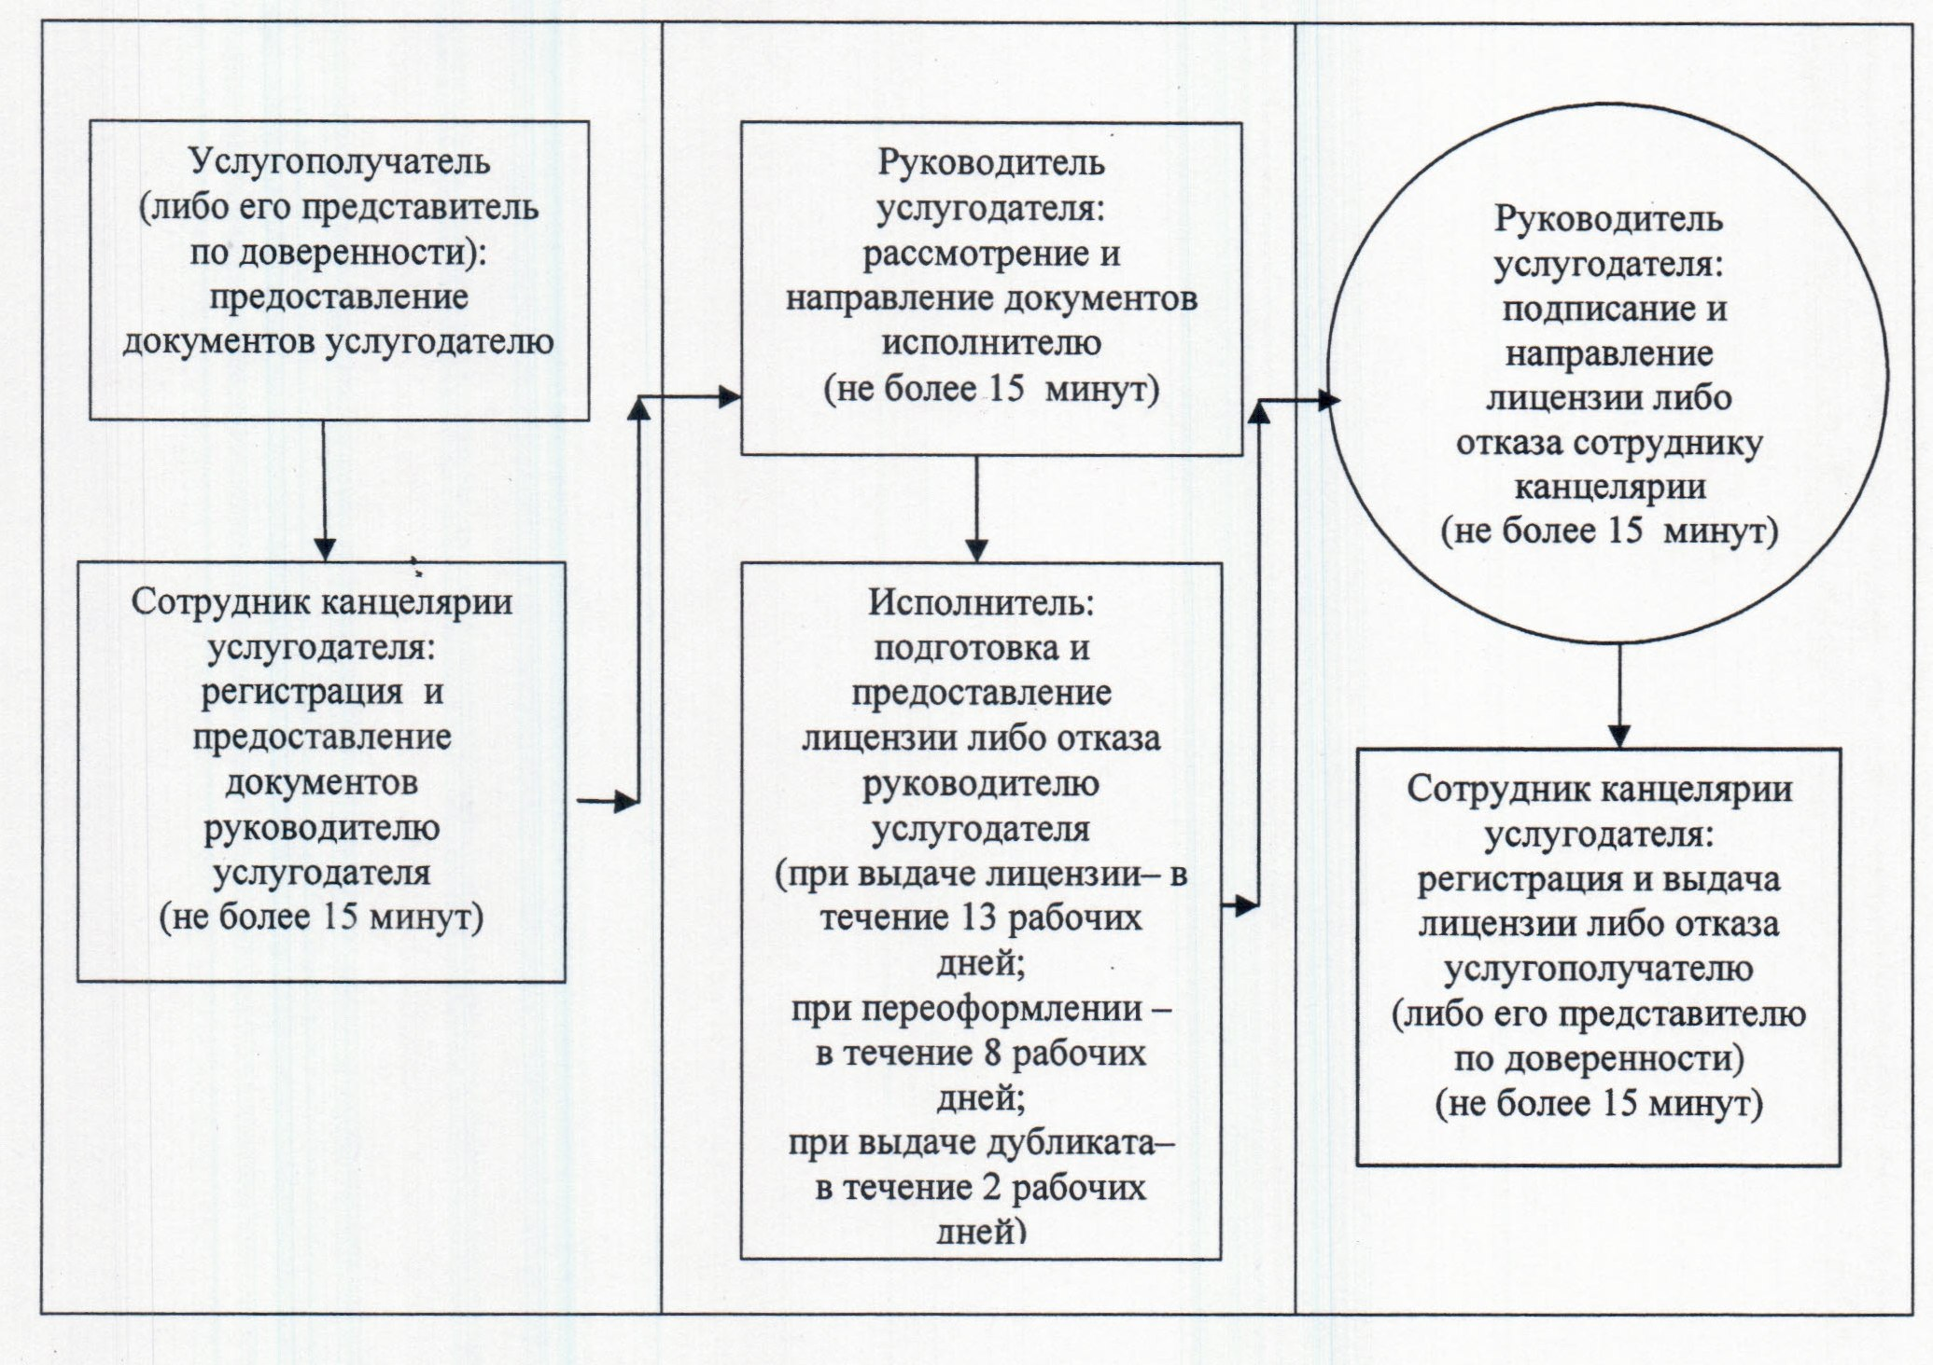

|  |  |
| --- | --- |
|  | Приложение 3 к регламенту государственной услуги "Выдача лицензий, переоформление, выдача дубликатов лицензии на фармацевтическую деятельность" |

      Диаграмма функционального взаимодействия информационных систем, задействованных в оказании государственной услуги, в графической форме

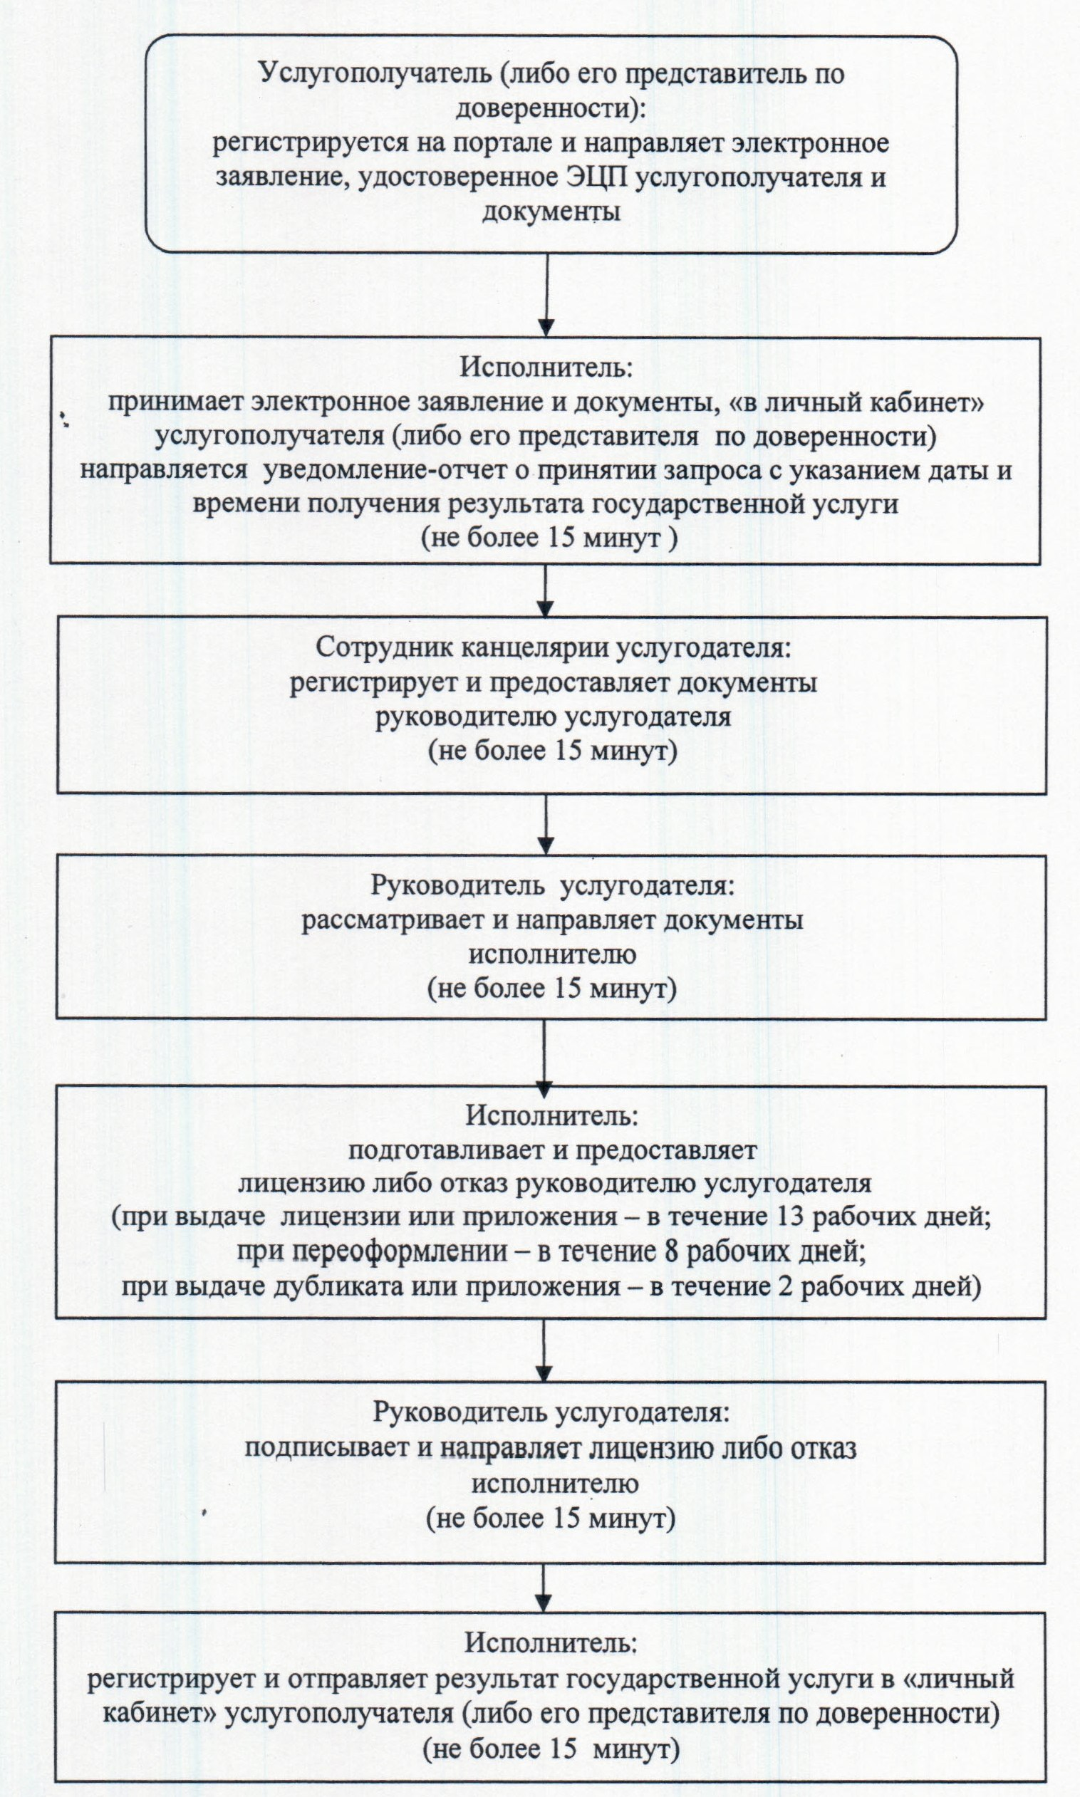

|  |  |
| --- | --- |
|  | Утвержден постановлением акимата Кызылординской области от "03" апреля 2014 года N 535 |

**Регламент государственной услуги "Выдача лицензий, переоформление, выдача дубликатов лицензии на деятельность, связанную с оборотом наркотических средств, психотропных веществ и прекурсоров в области здравоохранения"**  
**1. Общие положения**

      1. Наименование услугодателя: местный исполнительный орган области (государственное учреждение "Управление здравоохранения Кызылординской области" (далее – услугодатель)).  
      Прием заявлений и выдача результатов оказания государственной услуги осуществляются через:  
      1) услугодателя;  
      2) филиал Республиканского государственного предприятия "Центр обслуживания населения" по Кызылординской области, его отделы и отделения (далее - Центр);  
      3) веб-портал "электронного правительства": www.e.gov.kz или веб-портал "Е-лицензирование" www.elicense.kz (далее – портал).  
      2. Форма оказания государственной услуги: электронная (частично автоматизированная) и (или) бумажная.  
      3. Результат оказания государственной услуги – выдача лицензий, переоформление, выдача дубликатов лицензии на деятельность, связанную с оборотом наркотических средств, психотропных веществ и прекурсоров в области здравоохранения (далее - лицензия), либо мотивированный ответ об отказе в оказании государственной услуги в случаях и по основаниям, предусмотренным пунктом 10 стандарта государственной услуги (далее - отказ) "Выдача лицензий, переоформление, выдача дубликатов лицензии на деятельность, связанную с оборотом наркотических средств, психотропных веществ и прекурсоров в области здравоохранения" (далее – стандарт), утвержденного постановлением Правительства Республики Казахстан от 24 февраля 2014 года N 142.  
      В случае обращения услугополучателя за получением лицензии на бумажном носителе лицензия распечатывается и заверяется печатью и подписью руководителя услугодателя.  
      4. Государственная услуга оказывается на платной основе.

**2. Описание порядка действий структурных подразделений (работников) услугодателя в процессе оказания государственной услуги**

      5. Основание для начала процедуры (действия) по оказанию государственной услуги: предоставление услугополучателем (либо его представителем по доверенности) услугодателю, в Центр либо через портал заявления согласно приложению 1 к стандарту.  
      6. Содержание каждой процедуры (действия), входящей в состав процесса оказания государственной услуги, длительность их выполнения:  
      1) услугополучатель (либо его представитель по доверенности) предоставляет услугодателю документы согласно пункта 9 стандарта;  
      2) сотрудник канцелярии регистрирует и предоставляет документы руководителю услугодателя (не более пятнадцати минут);  
      3) руководитель услугодателя рассматривает и направляет документы исполнителю (не более пятнадцати минут);  
      4) исполнитель подготавливает и предоставляет лицензию либо отказ руководителю услугодателя:  
      при выдаче лицензии и (или) приложения к лицензии – в течение тринадцати рабочих дней;  
      при переоформлении лицензии и (или) приложения к лицензии – в течение восьми рабочих дней;  
      при выдаче дубликата лицензии и (или) приложения к лицензии – в течение двух рабочих дней;  
      5) руководитель услугодателя подписывает и направляет лицензию либо отказ сотруднику канцелярии (не более пятнадцати минут);  
      6) сотрудник канцелярии регистрирует и выдает лицензию либо отказ услугополучателю (либо его представителю по доверенности) (не более пятнадцати минут).

**3. Описание порядка взаимодействия структурных подразделений (работников), услугодателя в процессе оказания государственной услуги**

      7. Перечень структурных подразделений (работников), услугодателя, которые участвуют в процессе оказания государственной услуги:  
      1) сотрудник канцелярии услугодателя;  
      2) руководитель услугодателя;  
      3) исполнитель;  
      4) работник Центра;  
      5) работник накопительного отдела Центра;  
      8. Описание последовательности процедур (действий) между структурными подразделениями (работниками) с указанием длительности каждой процедуры (действия) приведено в приложениях 1, 2 к настоящему регламенту.  
      9. Описание последовательности процедур (действий) приведено в блок-схеме прохождения каждого действия (процедуры) с указанием длительности каждой процедуры (действия) согласно приложениям 3, 4 к настоящему регламенту.

**4. Описание порядка взаимодействия с центром обслуживания населения и (или) иными услугодателями, а также порядка использования информационных систем в процессе оказания государственной услуги**

      10. Описание порядка обращения и последовательности процедур (действий) услугодателя и услугополучателя при оказании услуги через Центр:  
      1) услугополучатель (либо его представитель по доверенности) предоставляет в Центр документы согласно пункта 9 стандарта;  
      2) работник Центра регистрирует документы и выдает услугополучателю (либо его представителю по доверенности) расписку о приеме соответствующих документов с указанием:  
      номера и даты приема запроса;  
      вида запрашиваемой государственной услуги;  
      количества и названия приложенных документов;  
      даты (времени) получения государственной услуги и места выдачи документов;  
      фамилии, имени, отчества работника Центра, принявшего заявление на оформление документов;  
      фамилии, имени, отчества услугополучателя (либо его представителя по доверенности), и их контактных телефонов, в случае предоставления услугополучателем неполного пакета документов, согласно перечню, предусмотренному пунктом 9 стандарта, работник Центра отказывает в приеме заявления и выдает расписку об отказе в приеме документов по форме согласно приложению 3 к стандарту;  
      работник Центра получает письменное согласие услугополучателя на использование сведений, составляющих охраняемую законом тайну, содержащихся в информационных системах, при оказании государственных услуг, если иное не предусмотрено законами Республики Казахстан.  
      3) работник накопительного отдела Центра перенаправляет документы услугодателю (в течение одного рабочего дня);  
      4) после принятия документов, действия структурных подразделений услугодателя в процессе оказания государственной услуги осуществляются в соответствии с подпунктами 2-5 пункта 6 настоящего регламента;  
      5) сотрудник канцелярии регистрирует и направляет лицензию либо отказ в Центр (в течение одного рабочего дня);  
      6) работник Центра регистрирует и выдает услугополучателю (либо его представителю по доверенности) лицензию либо отказ (не более пятнадцати минут).  
      11. Описание порядка обращения и последовательности процедур (действий) услугодателя и услугополучателя при оказании услуги через портал:  
      1) услугополучатель (либо его представитель по доверенности) регистрируется на портале "электронного правительства" и направляет электронное заявление, удостоверенное электронной цифровой подписью (далее – ЭЦП) услугополучателя и документы согласно пункта 9 стандарта;  
      2) исполнитель принимает электронное заявление и документы, в личный "кабинет" услугополучателя (либо его представителя по доверенности) направляется уведомление-отчет о принятии документов с указанием даты получения результата государственной услуги (не более пятнадцати минут);  
      3) после принятия электронного заявления и документов, действия структурных подразделений услугодателя в процессе оказания государственной услуги осуществляются в соответствии с подпунктами 2-5 пункта 6 настоящего регламента:  
      4) исполнитель регистрирует и отправляет результат оказания государственной услуги в "личный кабинет" услугополучателя (либо его представителя по доверенности) (не более пятнадцати минут).  
      Диаграмма функционального взаимодействия информационных систем, задействованных в оказании государственной услуги, в графической форме приведена в приложении 5 к настоящему регламенту.

**5. Ответственность должностных лиц, оказывающих государственные услуги**

      12. Ответственными лицами за оказание государственной услуги являются руководители услугодателя и Центра (далее – должностные лица).  
      Должностные лица несут ответственность за реализацию оказания государственной услуги в установленные сроки в соответствии с законодательством Республики Казахстан.  
      13. Обжалование действий (бездействий) по вопросам оказания государственной услуги производится в соответствии с разделом 3 стандарта.  
      14. Номера контактного телефона для получения информации об услуге, также в случае необходимости оценки (в том числе обжалования) их качества: 8 (7242) 23-53-41, единого контакт-центра: (1414).

|  |  |
| --- | --- |
|  | Приложение 1 к регламенту государственной услуги "Выдача лицензий, переоформление, выдача дубликатов лицензии на деятельность, связанную с оборотом наркотических средств, психотропных веществ и прекурсоров в области здравоохранения" |

      Описание последовательности процедур (действий) между структурными подразделениями (работниками) с указанием длительности каждой процедуры (действия)   
      При обращении услугополучателя (либо его представителя по доверенности) услугодателю

|  |  |  |  |  |  |  |
| --- | --- | --- | --- | --- | --- | --- |
| 1 | Номер действия  (хода, потока работ) | 1 | 2 | 3 | 4 | 5 |
| 2 | Наименование структурных подразделений | Сотрудник канцелярии услугодателя | Руководитель услугодателя | Исполнитель | Руководитель услугодателя | Сотрудник канцелярии  услугодателя |
| 3 | Наименование действий (процесса, процедуры, операции) и их описание | регистрирует документы | рассматривает документы | подготавливает лицензию либо отказ | подписывает лицензию либо отказ | регистрирует лицензию либо отказ |
| 4 | Форма завершения (данные, документ, организационно-распорядительное  решение) | предоставляет документы руководителю услугодателя | направляет документы исполнителю | направляет лицензию либо отказ руководителю услугодателя | направляет лицензию либо отказ сотруднику канцелярии | выдает лицензию либо отказ услугополучателю (либо его представителю по доверенности) |
| 5 | Срок исполнения | не более 15 минут | не более 15 минут | при выдаче лицензии – в течение 13 рабочих дней;  при переоформлении – в течение 8 рабочих дней;  при выдаче дубликата – в течение 2 рабочих дней | не более 15 минут | не более 15 минут |

|  |  |
| --- | --- |
|  | Приложение 2 к регламенту государственной услуги "Выдача лицензии, переоформление, выдача дубликатов лицензии на деятельность, связанную с оборотом наркотических средств, психотропных веществ и прекурсоров в области здравоохранения" |

**Описание последовательности процедур (действий) между структурными подразделениями (работниками) с указанием длительности каждой процедуры (действия)**   
      При обращении услугополучателя (либо его представителя по доверенности) в Центр

|  |  |  |  |  |  |  |  |  |  |
| --- | --- | --- | --- | --- | --- | --- | --- | --- | --- |
| 1 | Номер действия (хода, потока работ) | 1 | 2 | 3 | 4 | 5 | 6 | 7 | 8 |
| 2 | Наименование структурных подразделений | Работник   Центра | Работник накопительного отдела Центра | Сотрудник канцелярии услугодателя | Руководитель услугодателя | Исполнитель | Руководитель услугодателя | Сотрудник канцелярии услугодателя | Работник Центра |
| 3 | Наименование действий (процесса, процедуры, операции) и их описание | регистрирует документы, выдает услугополучателю  (либо его представителю по доверенности) расписку о приеме соответствующих документов либо об отказе в приеме документов | перенаправляет документы услугодателю | регистрирует документы | рассматривает документы | подготавливает лицензию либо отказ | подписывает лицензию либо отказ | регистрирует лицензию либо отказ | регистрирует лицензию либо отказ |
| 4 | Форма завершения (данные, документ, организационно-распорядительное решение) | направляет документы работнику накопительного отдела | предоставляет документы руководи  телю услугодателя | направляет документы исполнителю | направляет лицензию либо отказ руководителю услугодателя | направляет лицензию либо отказ сотруднику канцелярии | направляет лицензию либо отказ в Центр | выдает лицензию либо отказ услугополучателю (либо его представителю по доверенности) |
| 5 | Срок исполнения | не более 15 минут | в течение 1 рабочего дня | не более 15 минут | не более 15 минут | при выдаче лицензии – в течение 13 рабочих дней;  при переоформлении – в течение 8 рабочих дней;  при выдаче дубликата – в течение 2 рабочих дней | не более 15 минут | в течение 1 рабочего дня | не более 15 минут |

|  |  |
| --- | --- |
|  | Приложение 3 к регламенту государственной услуги "Выдача лицензий, переоформление, выдача дубликатов лицензии на деятельность,  связанную с оборотом наркотических средств, психотропных веществ и прекурсоров в области здравоохранения" |

      Блок – схема описания последовательности процедур (действий) прохождения каждого действия (процедуры) с указанием длительности каждой процедуры (действия)   
      При обращении услугополучателя (либо его представителя по доверенности) к услугодателю

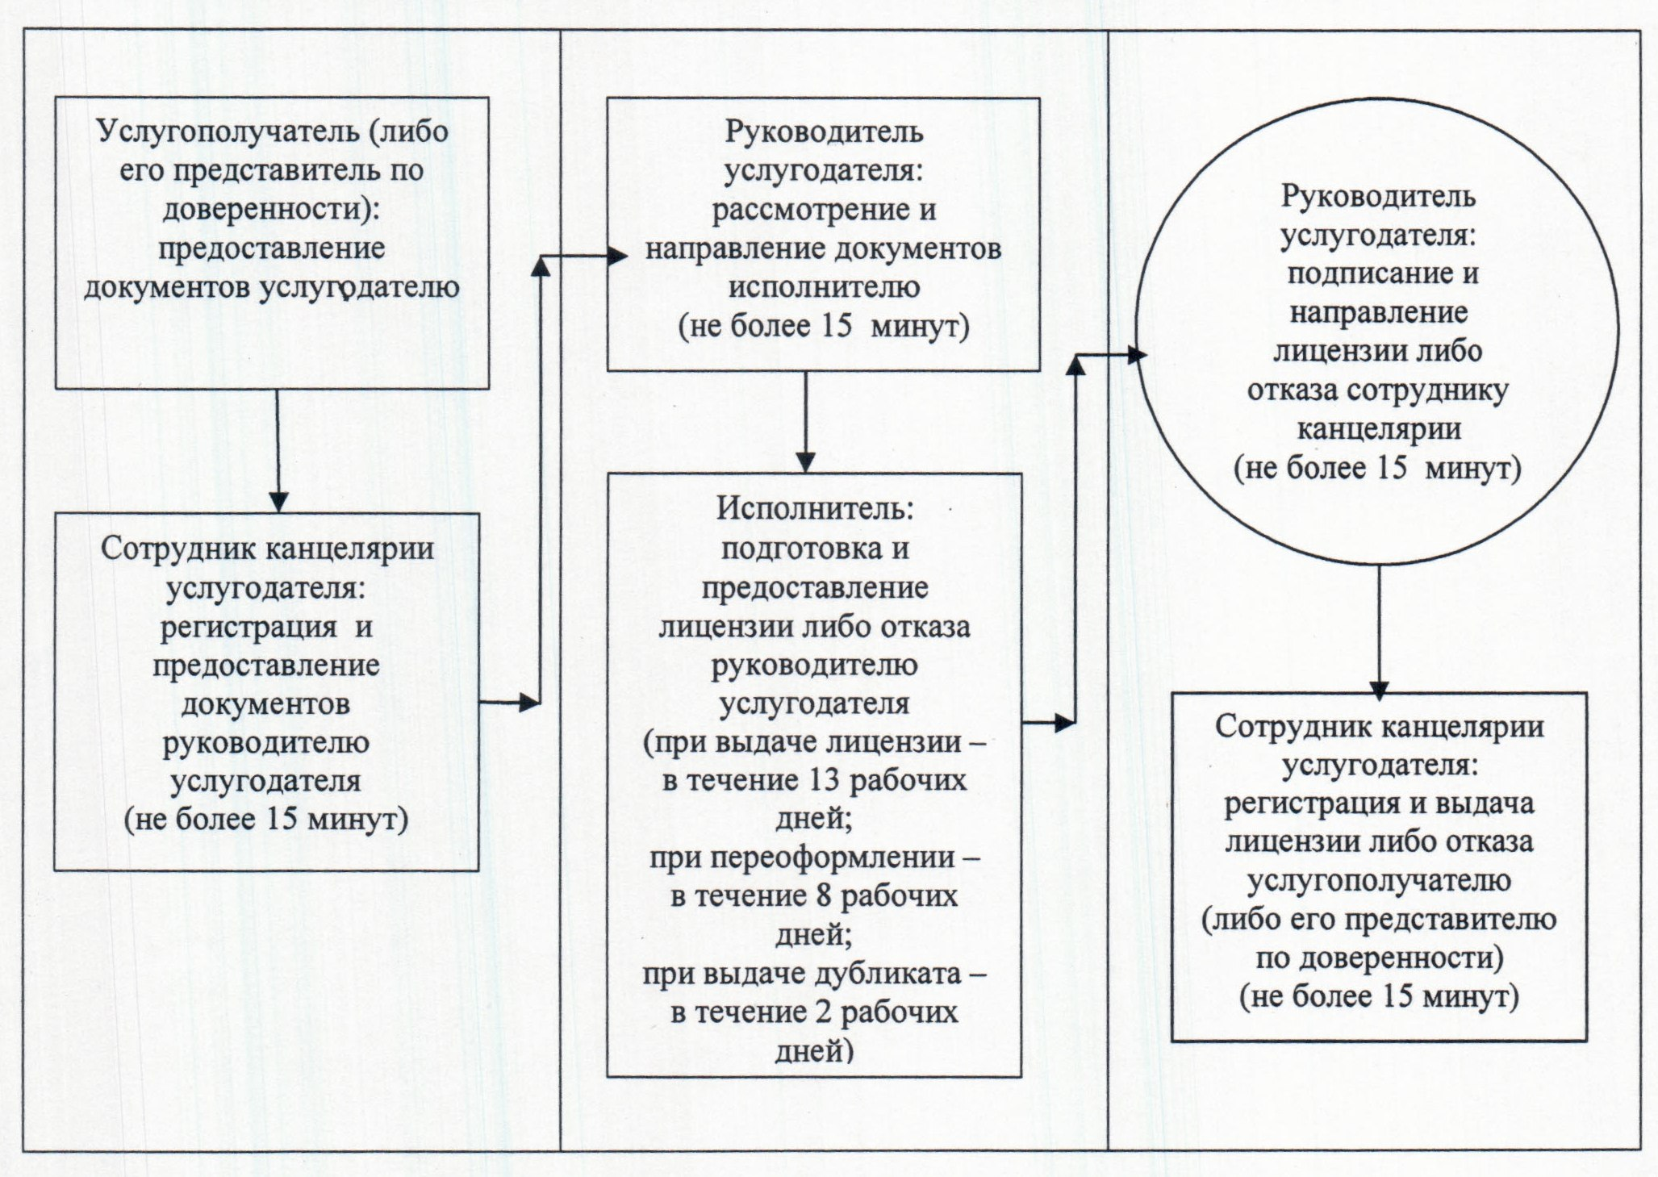

|  |  |
| --- | --- |
|  | Приложение 4 к регламенту государственной услуги "Выдача лицензии, переоформление, выдача дубликатов лицензии на деятельность, связанную с оборотом наркотических средств, психотропных веществ и прекурсоров в области здравоохранения" |

      Блок-схема описания последовательности процедур (действий) прохождения каждого действия (процедуры) с указанием длительности каждой процедуры (действия)   
      При обращении услугополучателя (либо его представителя по доверенности) в Центр

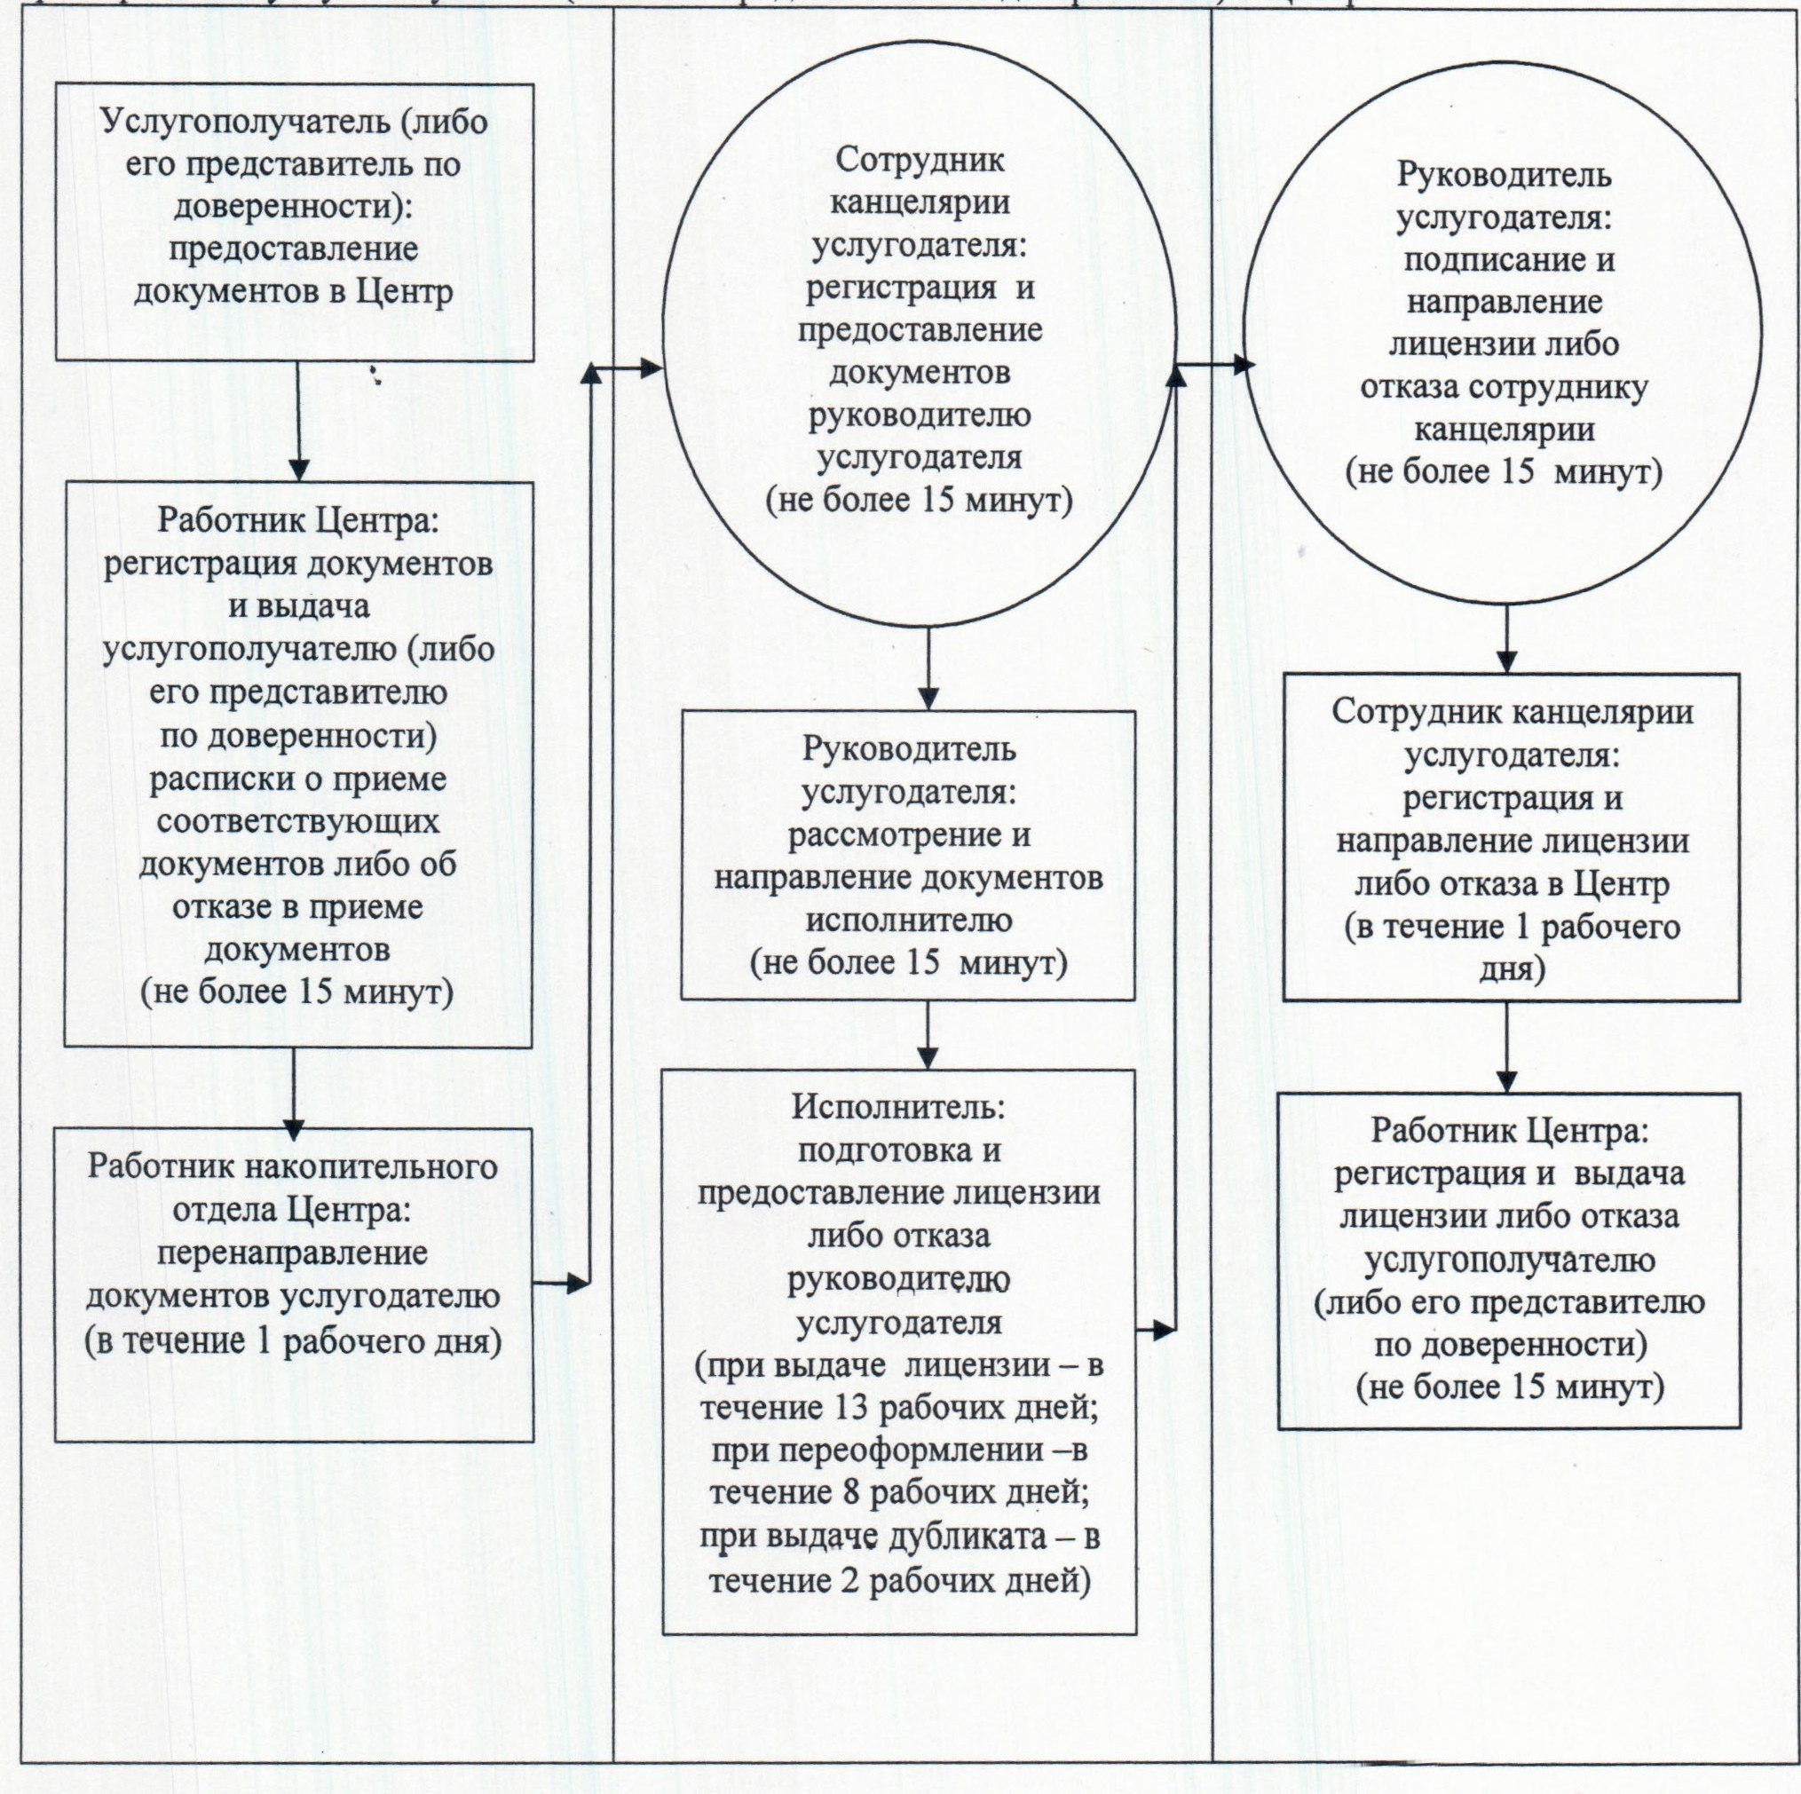

|  |  |
| --- | --- |
|  | Приложение 5 к регламенту государственной услуги "Выдача лицензии, переоформление, выдача дубликатов лицензии на деятельность, связанную с оборотом наркотических средств, психотропных веществ и прекурсоров в области здравоохранения" |

      Диаграмма функционального взаимодействия информационных систем, задействованных в оказании государственной услуги, в графической форме

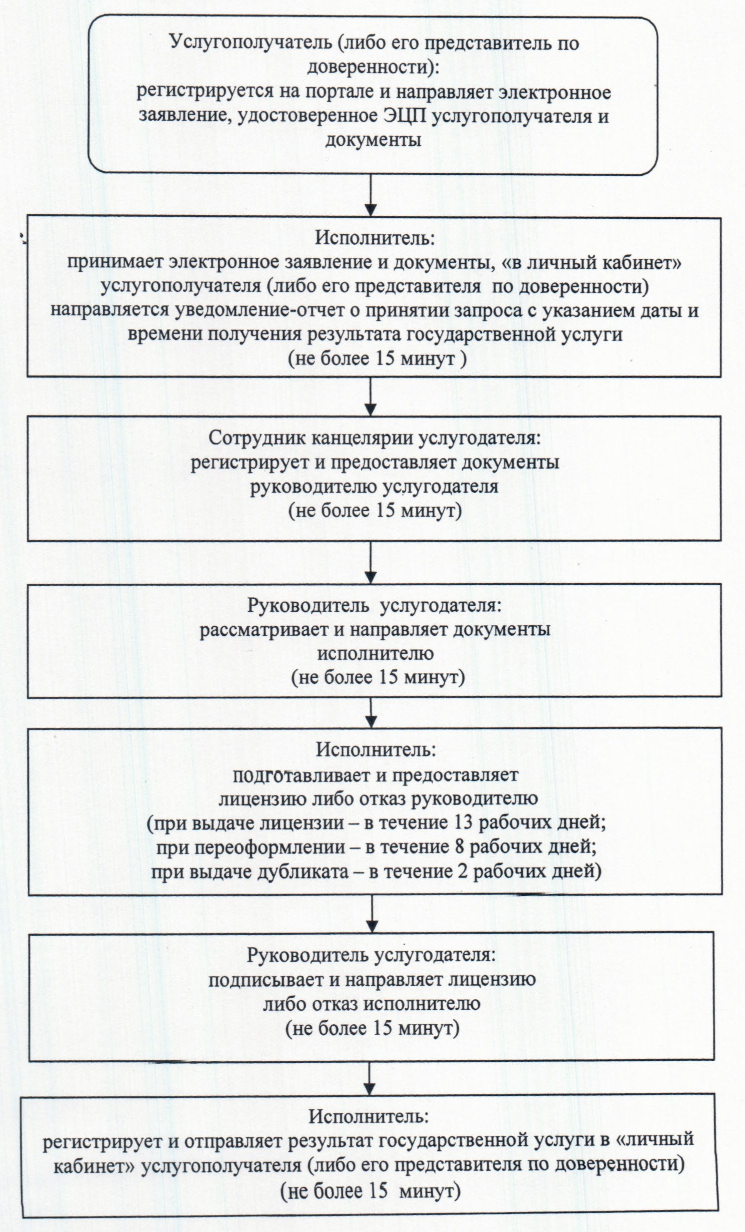

© 2012. РГП на ПХВ «Институт законодательства и правовой информации Республики Казахстан» Министерства юстиции Республики Казахстан